Link del video: https://youtu.be/GcSHyXNjMkY

# INTEGRANTES:

# Max Bryam Antúnez Alfaro

# Joaquín Alonso Galvez Menendez

# Enzo Gabriel Camizan Vidal

# Alexandro Martin Chamochumbi Gutierrez

# Renato Aurelio Cernades Ames

| **DIFICULTADES** | | | |
| --- | --- | --- | --- |
| FÁCIL | SUPERVIVIENTE | APOCALIPSIS | |
| La dificultad “FÁCIL” es para novatos donde los zombies tendrán 30 puntos de vida y 5 puntos de daño | La dificultad “SUPERVIVIENTE” es la dificultad por defecto donde los zombies tienen 50 puntos de vida y 10 puntos de daño | La dificultad “APOCALIPSIS” es elevada donde los zombies tendrán 100 puntos de vida, 30 de daño y el doble de velocidad | |

| **POWER UPS** | | | |
| --- | --- | --- | --- |
| INSTA KILL | MAX AMMO | CURACIÓN | STAMIN-UP |
| Tiene la habilidad de realizar más daño a los zombis | Tiene la habilidad de recargar toda la munición del jugador | Tiene la habilidad de curar al jugador | Tiene la habilidad de aumentar la velocidad de movimiento del jugador |

| **REGLAS** | | |
| --- | --- | --- |
| ZOMBIES | HUMANOS | ARMAS |
| Los zombies comunes tendrán 50 puntos de vida y un daño de 10 puntos por golpe. | - Los humanos contarán con 100 puntos de vida.  - Si muere uno, tendrá que esperar a que acabe el nivel.  - Los tiempos entre cada habilidad especial son de 30 segundos | -Las armas iniciales cuentan con 10 puntos de daño y 60 de munición.  -Se podrá recoger más munición a través de cajas.  -Se podrá recoger distintas armas a través de cofres. |

| **REGLAS DEL MAPA** | | |
| --- | --- | --- |
| LÍMITES | NIVELES | MAPAS |
| -El mapa tendrá ciertos límites el cual los personajes no podrán pasar.  - Habrán muros los cuales no podrán pasar los personajes. Sin embargo los zombies aparecerán de allí | El juego contará con 5 niveles, con diferentes mapas, zombies, personajes y en cada uno aumentará su dificultad | El juego contará con distintos tipos de mapa, como de nieve, de selva, de desierto y de ciudad. |

**AVANCES:**

**Planificación:**

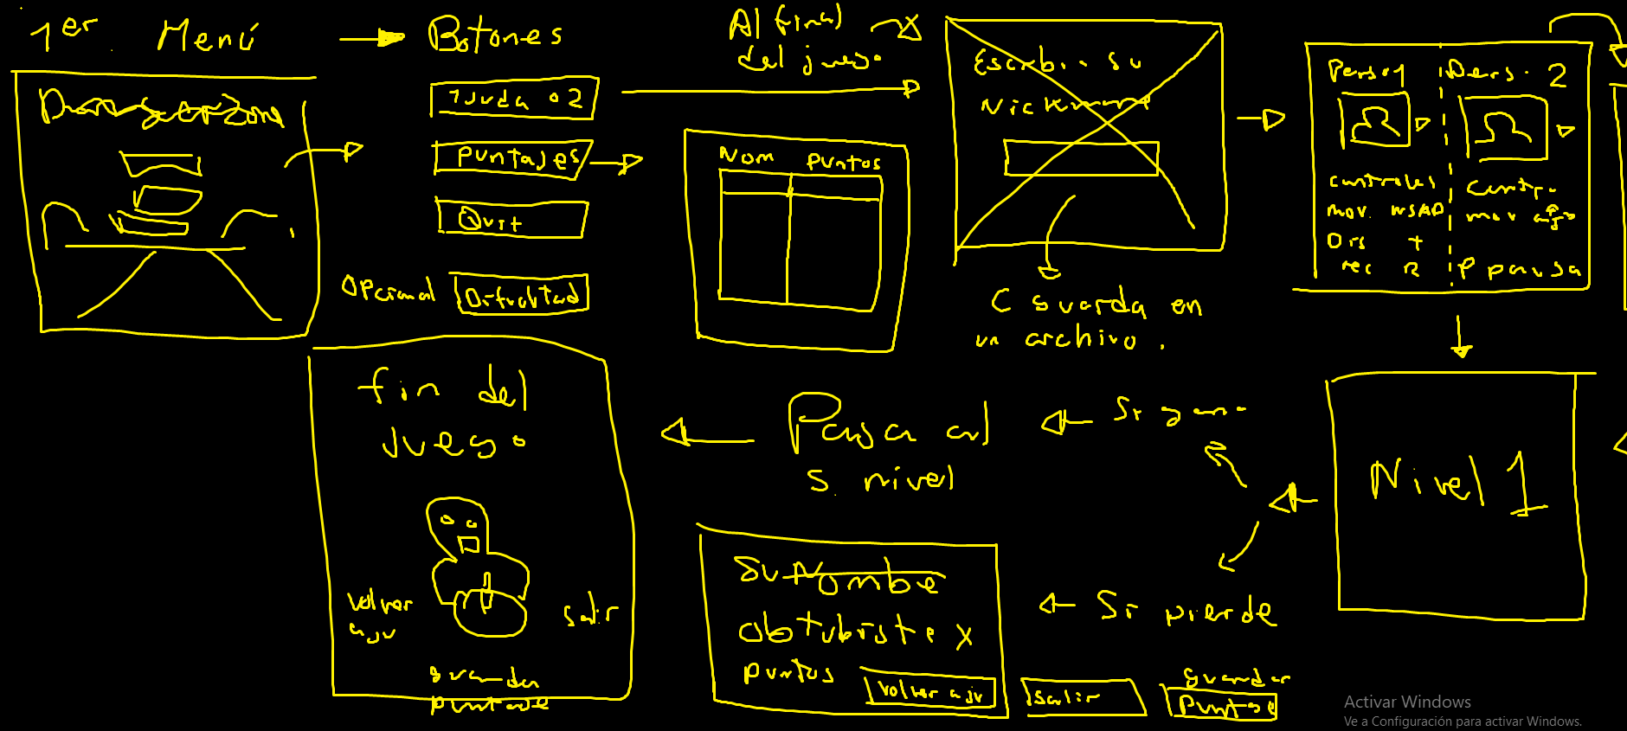

**Primeras versiones del menú:**

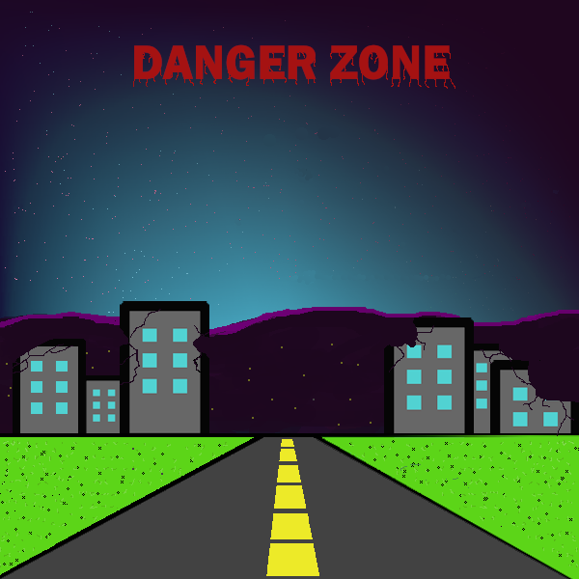

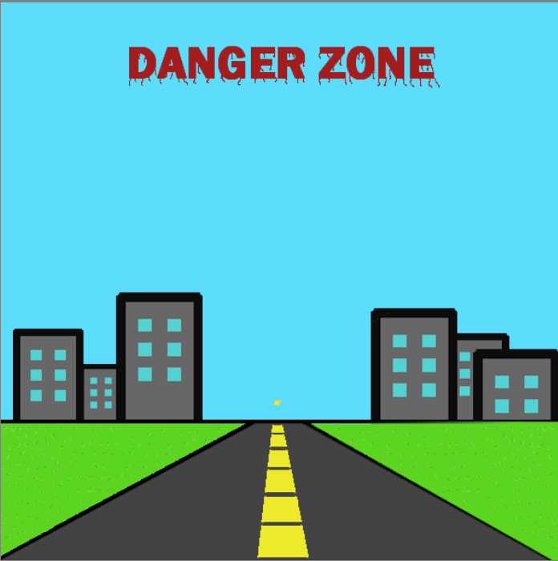

**Primer mapa de prueba:**



**Planteando el funcionamiento de persecución de los zombies:**

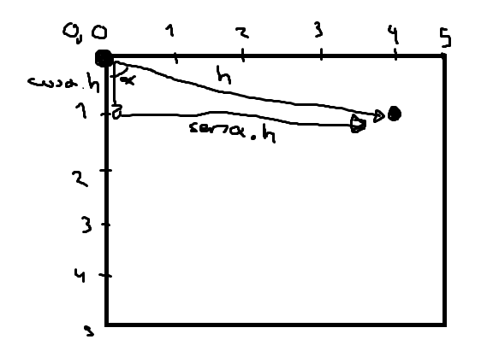

**Logrando la persecución de los zombies:**

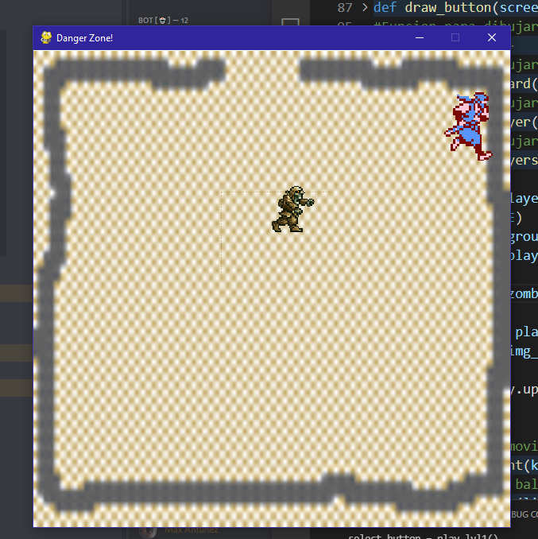

**Añadiendo las barras de vida a los zombies y jugadores:**

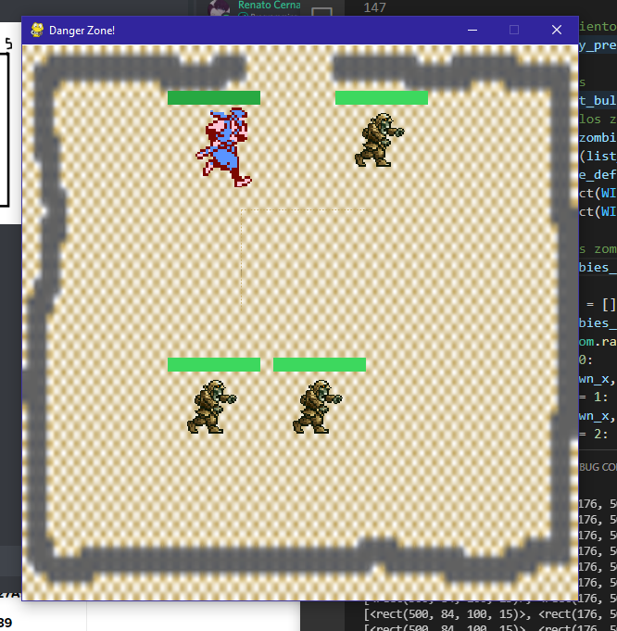

**Cambiamos la resolución de pantalla a 1500 x 900:**

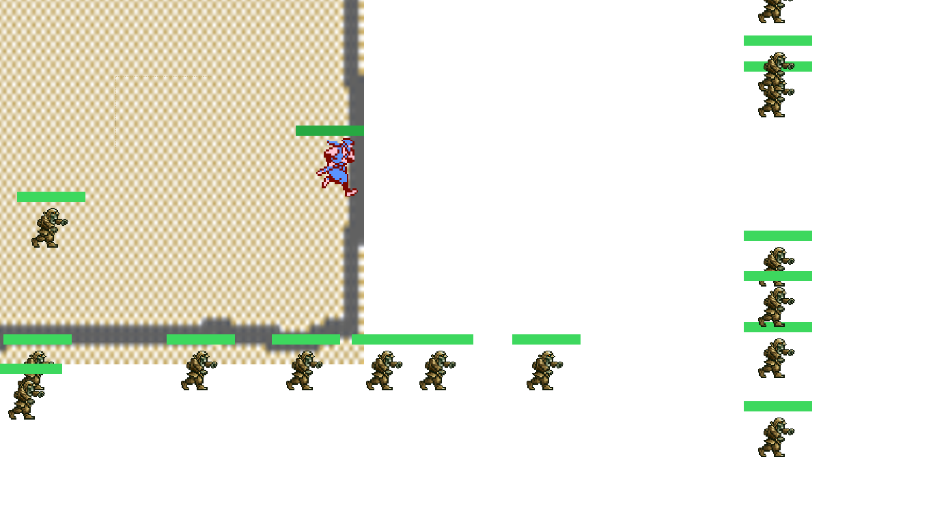

**Creamos y cargamos el mapa y además añadimos otro jugador:**

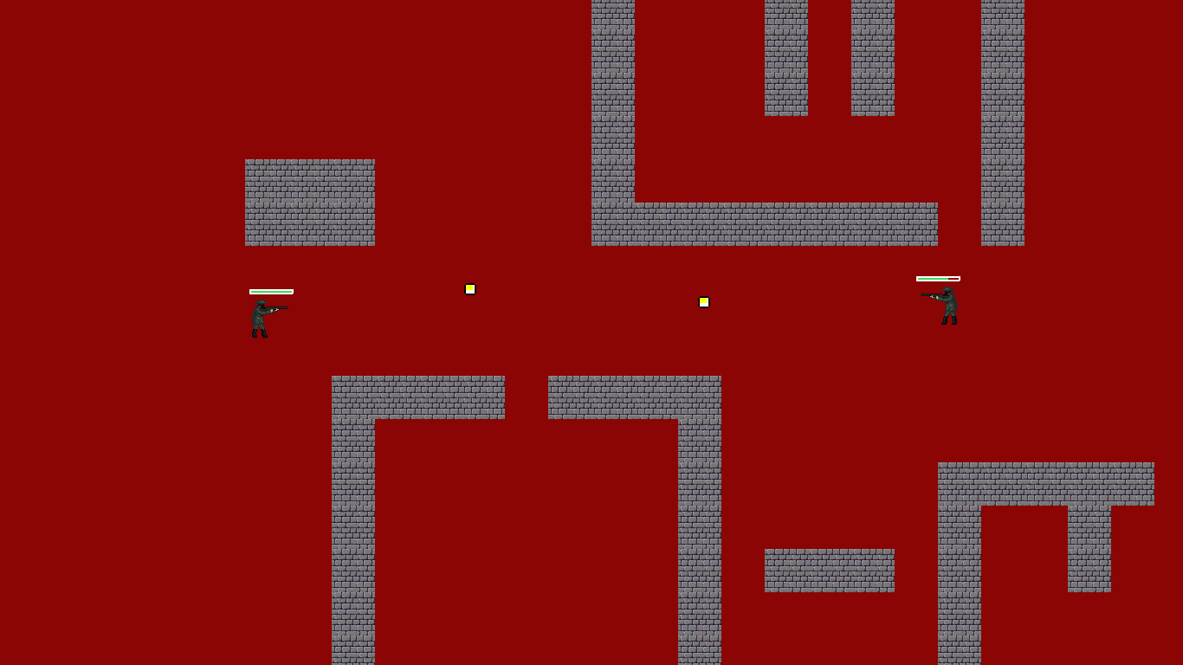

**Menú final:**

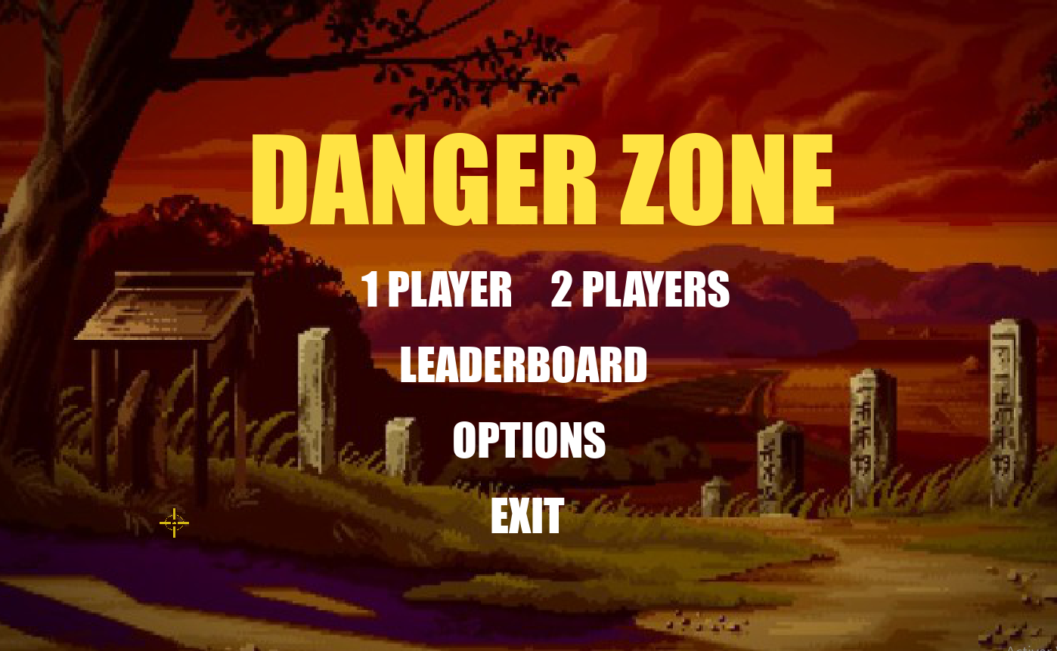

**Agregamos un menú de dificultades:**

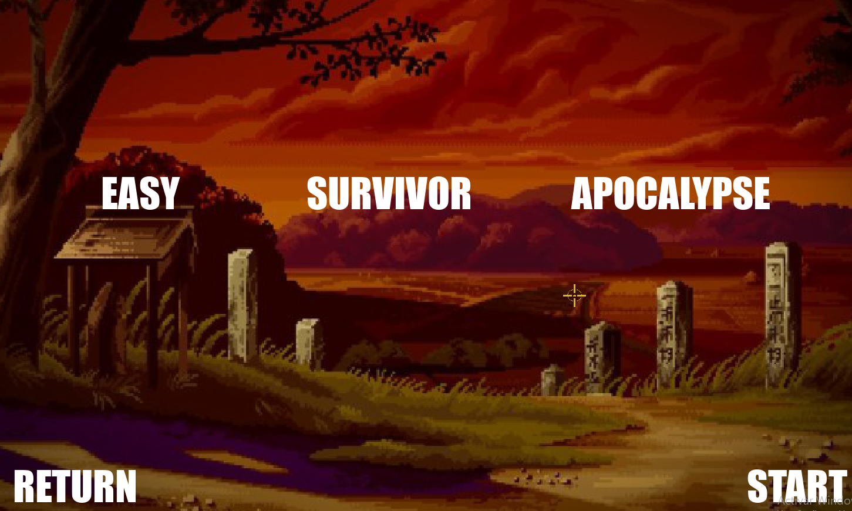

**Agregamos una tabla de puntajes para que se guarden los puntajes de partidas pasadas:**

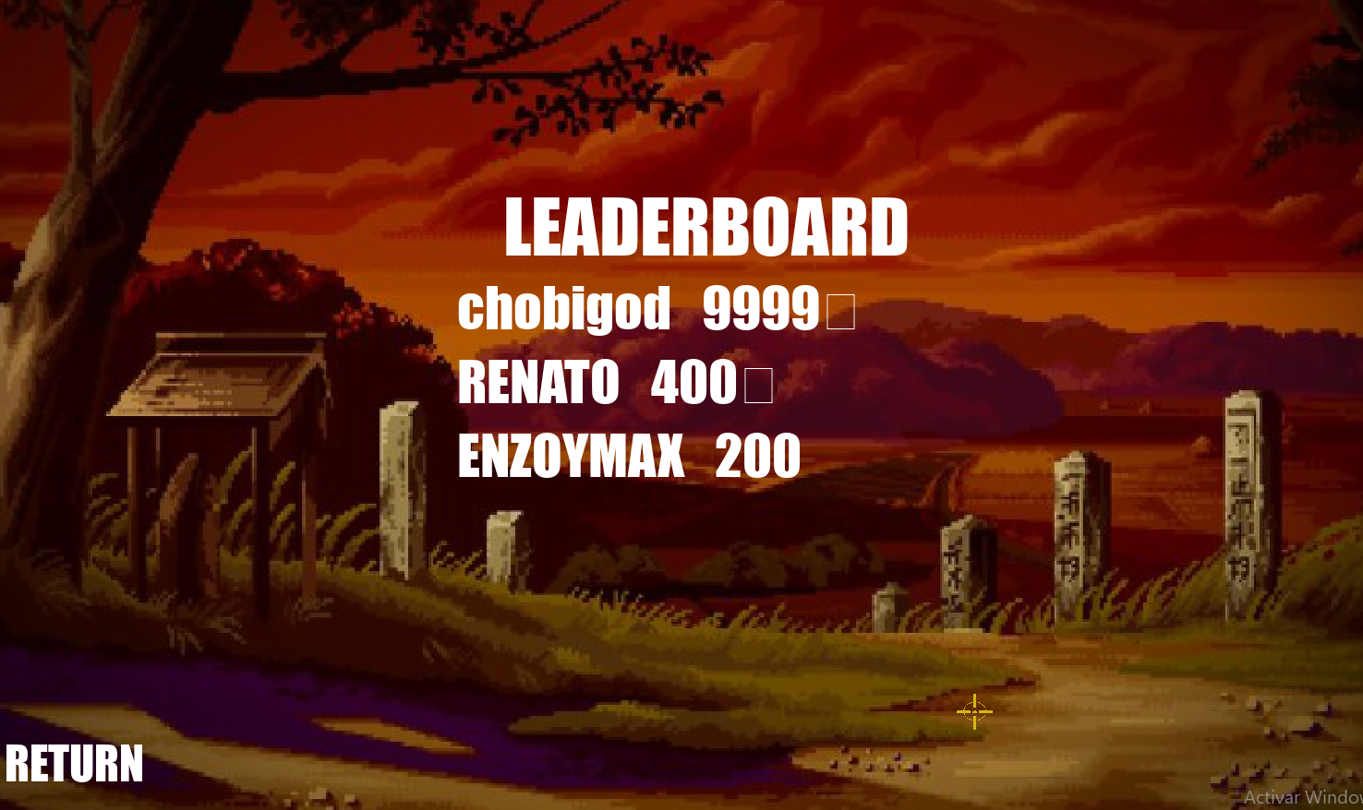

**Agregamos animaciones, texturas al mapa y fondos:**

